


高压流量自控装置
使用说明书

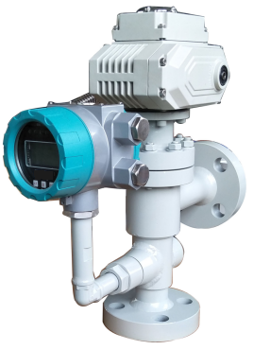

西安恒利石油设备有限公司

致客户：

感谢您使用高压流量自控装置。
您购买的高压流量自控装置在出厂前已进行过校准与压力试验。
在高压流量自控装置的安装、接线过程中，请确保断电后才开启后盖。
在使用和操作前，请您仔细阅读本说明书。

前 言

西安恒利石油设备有限公司创立于2015年，座落在环境优美、交通便捷的西安经济技术开发区。公司致力于打造集开发、制造、销售和服务于一体的高新技术企业，已逐步形成专业生产流量、温度、压力、流量控制器等仪器仪表为主导的产业发展格局，同时具备了现场仪表系统集成设计、安装、调试的综合技术和工程实施能力。公司注重产品技术升级和新产品研发，不断加大研发资金和人力投入，公司已和西安几大知名院校建立了长期稳定的合作模式，已开发出适合客户现场要求的高端创新产品，并获得多项实用新型专利技术、国家发明专利和国家级新产品等成果奖。健全了严密的质量保证体系和规范生产流程，先后通过了ISO9001质量体系、ISO14001环境管理体系、OHSAS18001职业健康安全管理体系、CMS测量管理体系认证及安全生产标准化评审，为公司产品的高质量、高信誉提供了技术保障，满足了不断发展的市场需求，实现了双赢战略。
公司始终秉承诚信的工作态度、一流的产品质量、完善的售后服务为宗旨，一切为客户着想，一切从客户出发，不断赢得了客户青睐。经过2年稳步快速发展，产品被广泛应用于各大油田、电力、化工、冶金、医药、纺织、食品等系列行业。公司被誉为中国石油天然气集团公司甲级物资供应商。
面对激烈的市场竞争及充满机遇和挑战的国际大环境，公司本着宁静致远、锐意进取的理念，在实现人才结构优化，管理水平和技术含量提升的基础上，加快科学化、现代化、国际化的规模经营步伐。坚持与客户共发展、与员工同进步，努力打造行业市场的卓越品牌！
恒利人正以更饱满的热情、昂扬的斗志、充足的干劲迎接崭新的未来。同时竭诚欢迎国内外客商与恒利石油广泛交流，友好合作，互惠互利，携手美好明天，共创新的辉煌！

目 录
1. 产品概述 1

2. 工作原理 1

3. 技术参数 2

4. 型号说明 2

5. 外型尺寸 3

6. 操作说明 5

7. 包装、运输与贮存 9

8. 装箱清单 9

附件 10

1. 产品概述
高压流量自控装置是本公司研发的机电一体化高科技产品，该产品把流量计、调节阀、控制器、智能无线通讯接口有机的结合为一体。具有结构紧凑、操作简便、显示直观，控制精度高、耐腐蚀、耐高温、防结垢，手动控制流量及自动控制流量等特点。可根据控制要求输入设定值，自动完成稳定的流量掺注，特别适用于油田掺水、定量注水及各种液体的定量控制装置具有多种通讯接口：RS485通讯，GPRS通讯和无线通讯等，产品的网络化设计理念，可使产品实现远程监控。数字化操作及通讯系统的应用实现了通讯控制过程的全数字化。
本产品依据国家标准：
GB/T 13927-2008 《工业阀门∙压力试验》
GB/T 9113-2010 《整体钢制管法兰》
本产品依据行业标准：
GB/T 12224-2015 《钢制阀门一般要求》
本产品依据企业标准：
Q/341103 AJD10-2012 《企业标准——智能流量控制器》

2. 工作原理及结构
高压流量自控装置，从结构分为“流量测量传感器”，“电动调节阀”，“智能控制仪”三部分。
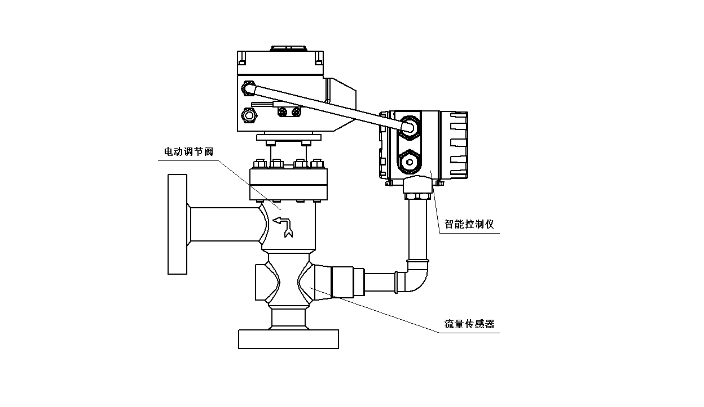
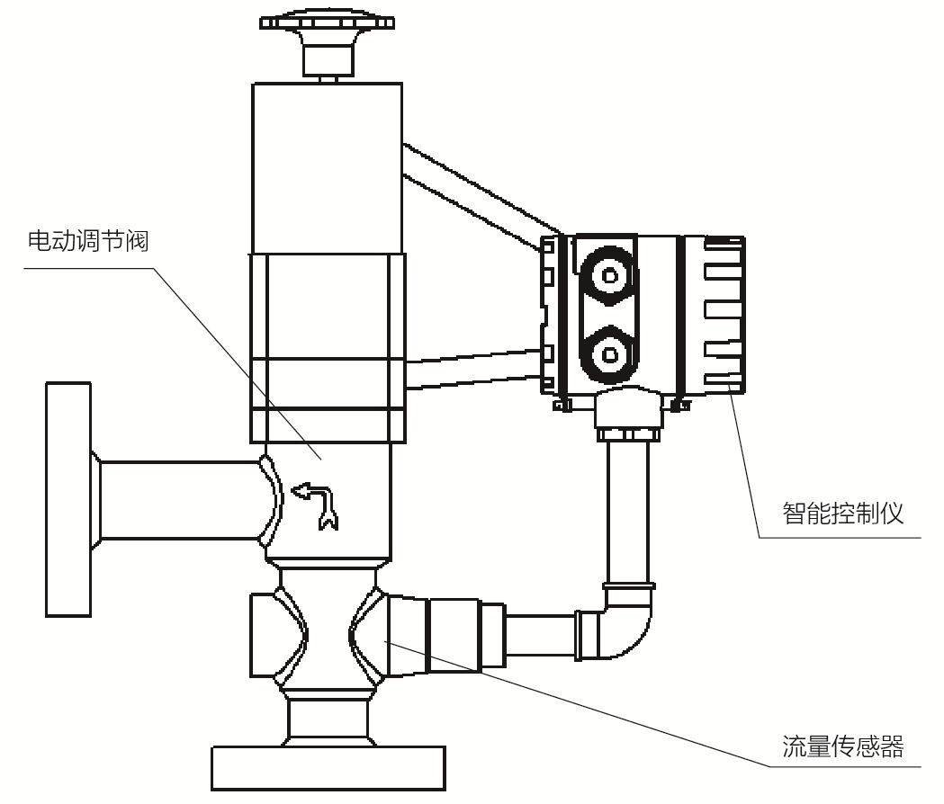

产品特点：
- 采用高性能嵌入式处理器和闭环控制技术，确保流量控制精度；
- 调节阀采用角行程调节阀，具有结构紧凑、重量轻、调节稳定、可靠性高等优点；
- 中文液晶显示界面，人机交互更加直观便捷；
- 故障自动检测功能，具有运行、故障等指示装置；
- 可承受1. 0～42MPa的高压液体，多种口径可选择，保证流量控制区间；
- 具有注水压力控制功能，当注水压力超出设定阈值时，调节阀停止开启。

3. 技术参数
适用介质 | 水、含油污水
公称通径 | 15～50mm
公称压力 | 1.0～42MPa
环境温度 | -30～+80℃
介质温度 | 0～+90℃
压力损失 | ＜0.2MPa
防爆等级 | ExdⅡBT4
供电电源 | 单相AC220±10%,50Hz
测量准确度等级 | 1.0级、1.5级
全程开-关运行时间 | 30～60s
电机功率 | ＜25W
信号输入方式 | 频率信号
信号输出方式 | RS485信号,433MHz无线信号
管道安装连接方式 | 法兰连接、卡箍连接、焊接连接、油任连接
流量参数
公称通径（mm） | 流量范围(m³/h)
15 | 0.10～3.0
25 | 0.2～6.0
32 | 0.5～10.0
40 | 0.8～16.0
50 | 1.2～30.0
4. 型号说明
产品代码 | HLY |  |  |  |  |  | 高压流量自控仪
 | 调节方式 | 1 |  |  |  |  | 执行器调节
 | 调节方式 | 2 |  |  |  |  | 电机调节
 |  | 公称通径 | 单位（mm） |  |  |  | DN15～DN50
 |  |  |  | S |  |  | 涡轮测量
 |  | 测量方式 |  | W |  |  | 涡街测量
 |  |  |  | D |  |  | 电磁测量
 |  |  |  |  | X |  | 数字显示
 |  |  | 输出方式 |  | RS |  | RS485输出
 |  |  |  |  | D |  | 4～20mA输出
 |  |  |  | 公称压力 |  | 单位（MPa） | 1.0～42MPa

示例：HLY-1-40-W-RS-25
说明：高压流量自控装置，1：调节机构为执行器，通径 (DN)：40mm，W：涡街测量方式，RS：RS485信号输出，25：额定工作压力25MPa。
5. 外型尺寸
2
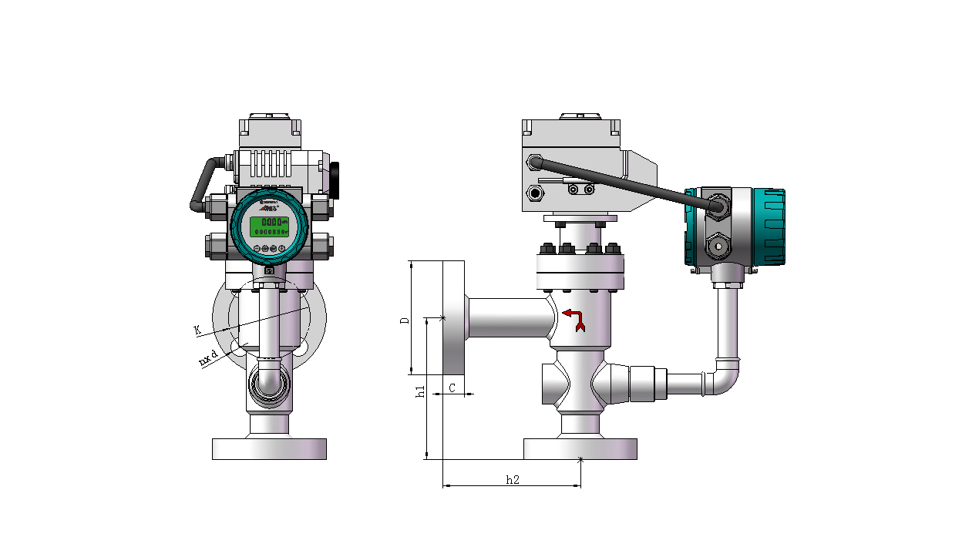
5.1外形图

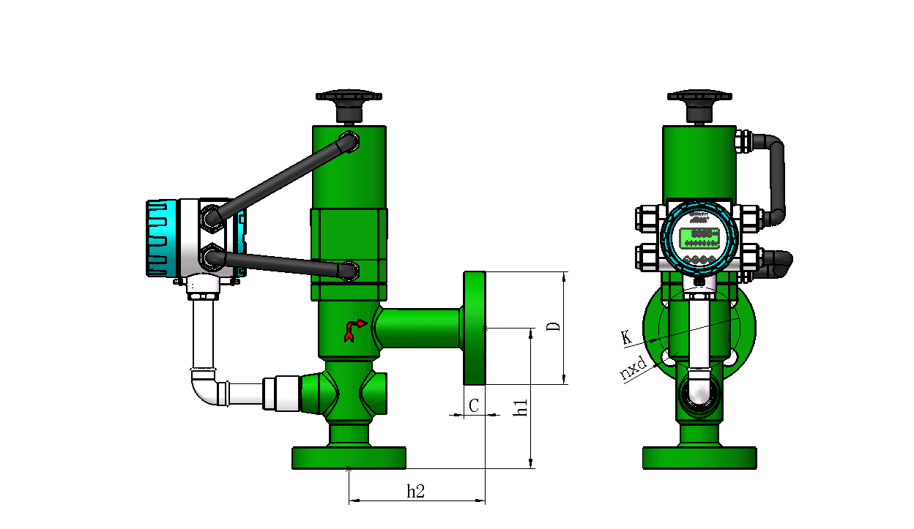

公称通径DN（mm） | 额定工作压力(MPa) | K | n | d | D | C | h1 | h2
15/25 | 25 | 101.5 | 4 | 26 | 150 | 29 | 根据客户要求设计 | 根据客户要求设计
15/25 | 32 | 108 | 4 | 26 | 160 | 35 | 根据客户要求设计 | 根据客户要求设计
15/25 | 40
32 | 25 | 111 | 4 | 26 | 160 | 29 | 根据客户要求设计 | 根据客户要求设计
32 | 32 | 130 | 4 | 29.5 | 185 | 38.5 | 根据客户要求设计 | 根据客户要求设计
32 | 40
40 | 25 | 124 | 4 | 29.5 | 180 | 32 | 根据客户要求设计 | 根据客户要求设计
40 | 32 | 146 | 4 | 32.5 | 205 | 44.5 | 根据客户要求设计 | 根据客户要求设计
40 | 40
50 | 25 | 165 | 8 | 26 | 215 | 38.5 | 根据客户要求设计 | 根据客户要求设计
50 | 32 | 171.5 | 8 | 29.5 | 235 | 51 | 根据客户要求设计 | 根据客户要求设计
50 | 40
5.2安装示意图

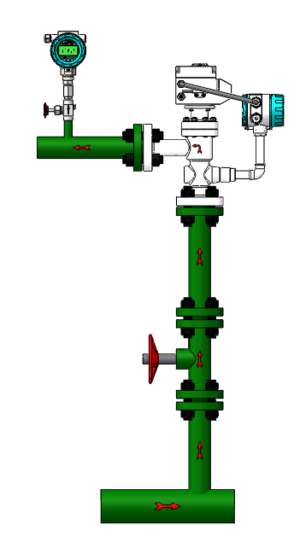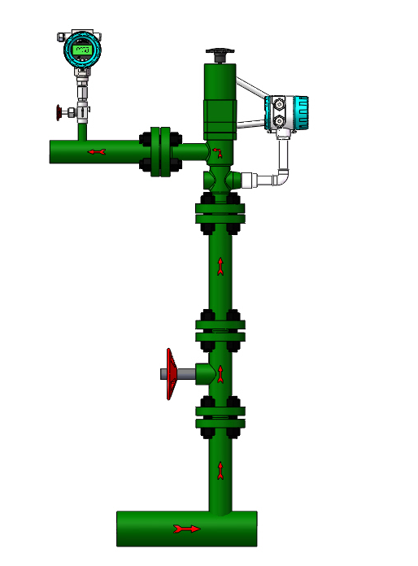

5.3选型、订货及安装注意事项

1、为了使装置发挥最大的效能，选型时请根据实际使用流量选择装置的口径，在大管径小流量的场合，建议采用变径管选用适合流量要求的规格型号。
2、在订货时最好能提供压力、压差、流量等直接影响产品性能的数据，如需配套压力变送器请在订货时说明。
3、本装置应安装在无应力的管线内，不应受管线膨胀、冷缩、震动的影响，要求留有安装、拆卸、检修的空间，环境应无强磁场的影响。
4、为了便于装置的维修和周期检定，建议在装置的进水口和出水口安装截止阀和放空阀。
5、为了保证计量的准确性，本装置安装的进水管直管段长度应大于10DN，后直管段不做要求。介质流向应与壳体上的流向标志一致。
6、如介质中杂质较多，在本装置前应安装过滤器。

5.4接线要求

接线端子说明：

N、L | 220VAC电源接线
A、B | RS485通讯接口
+5V GND | 输出+5VDC电源
F_IN、GND | （压力变送器）频率信号输入
开、N、关 | 调节阀执行器驱动接线
开限、关限、COM | 阀门全开、全关信号、信号公共端

注：自控装置可采用电池供电，此时仅具有流量测量功能，为了防止电池放电，出厂时电池插头默认未插上，用户在实际使用时可将电池插头插上。

6. 操作说明
6.1 按键说明：
“－”：减少键，“SET”：设置键，“MOV”：移位键，“＋”：增加键
6.2主显示界面：

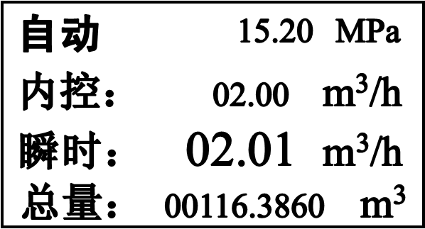

控制器开机后，进入主显示界面。主界面各参数介绍如下：
自动/手动：为用户选择控制器为自动/手动模式；
15.20MPa：为外部压力变送器显示值；
内控：为用户设置的预定的流量值；
瞬时：为流量计实测管道中的瞬时流量值；
总量：为流量计实测管道中的累积流量值；

6.3 菜单介绍：
在主显示界面下，长按SET键约3秒，进入菜单设置界面。
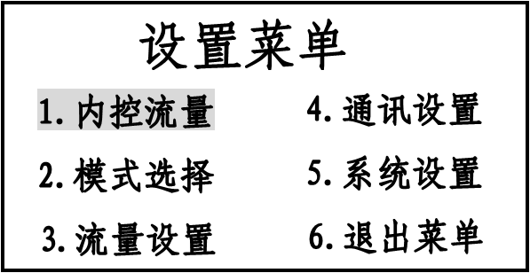
主菜单共有6项可供选择，用户可通过MOV按键来进行相应功能条目的选择，选择好所需要的功能条目后，按下SET 按键，便可进入相应的功能子菜单，下面分别介绍各功能子菜单：

6.3.1 内控设置

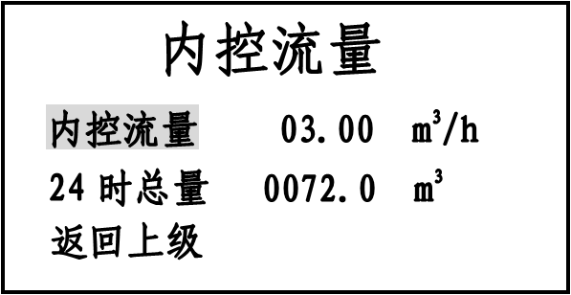

该功能在自动控制应用模式时设置用户预配置的自动控制器控制流量值（单位m³/h）或一天（24小时）的控制总量（单位m³）。
6.3.2 模式设置

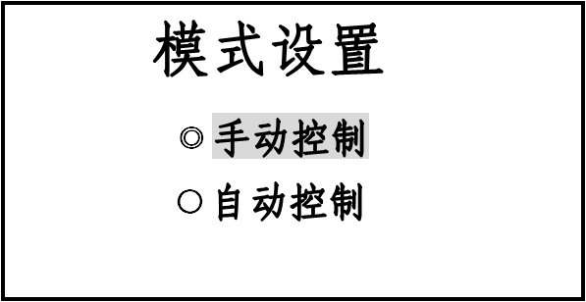
该功能设置控制器当前控制模式，分为手动控制、自动控制。按MOV键选择控制方式，按SET键选定当前控制方式。
6.3.3 流量设置
该菜单为测量参数设置，属于出厂调校数据，用户不能随意修改，该菜单需要输入密码进入。
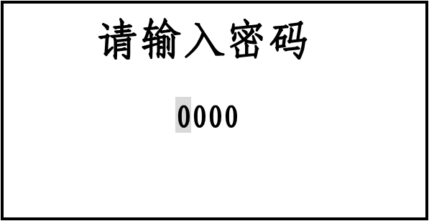

输入正确密码进入界面如下：
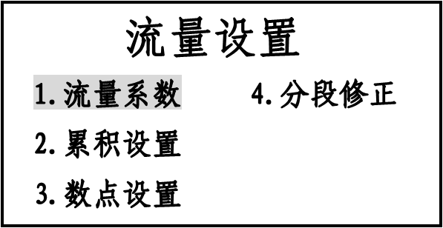
菜单功能分别为：
流量系数：仪表系数设置；
累积设置：仪累积总量修改设置；
数点设置：累积小数点位数设置；
分段修正：测量量程范围内分段误差修正，提高测量精度。
6.3.4 通讯设置
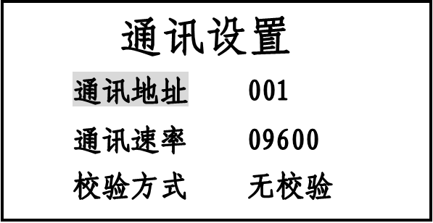
该功能设置自控仪通讯参数，以便上位机可与其进行数据通讯，包含设备通讯地址（1～255）、通讯波特率（1200、2400、4800、9600、19200、38400bps）、校验方式（奇校验、偶校验、无校验）设置。注意：在同一个RS485网络中设备通讯地址不能重复。

6.3.5 系统设置
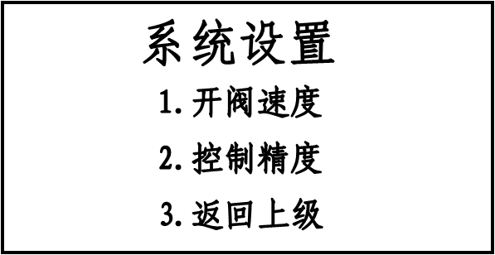

该系统设置菜单共有2个子菜单项，通过MOV按键选择，按SET键进入子菜单项。各子菜单项的详细介绍如下。
6.3.6 开阀速度

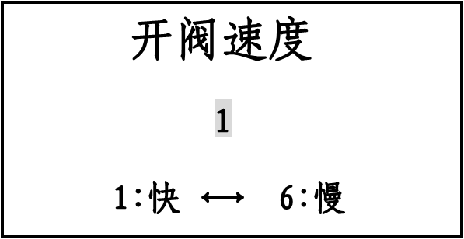
开阀速度可由用户调节，分1、2、3、4、5、6六个档位， 1档为软件自动根据用户设置的瞬时流量自动调整开发速度，2→6档开阀速度越来越慢，即每次阀动作的间隔变大。阀的控制精度和开阀速度相关，开阀速度越慢，不容易出现超调现象，阀的控制精度越高，但调节时间变长。请用户根据实际控制需要选择，建议采用默认值1，当1档不能满足现场要求时，再选择其他档位。
6.3.7 控制精度

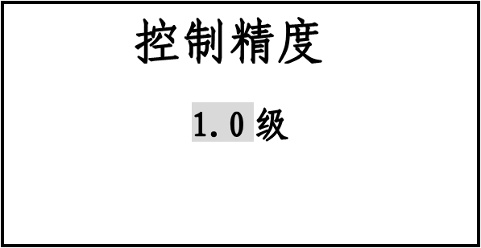
控制精度可根据需要调节，共有1.0级、1.5级、2.0级、2.5级四个等级，如设置为1.0级时，控制器流量控制误差在±1%范围内，用户可根据实际控制需要进行选择。

7. 包装、运输与贮存
7.1包装
7.1.1. 仪表内包装采用聚乙烯塑料泡沫封装,外包装为木箱。
7.1.2．仪器应牢固放置于箱内，不得自由晃动。
7.2.运输
7.2.1. 根据包装方式和包装条件，仪器可适应陆地、海上、空中任何一种运输方式。
7.2.2. 仪器在运输过程中应避免撞击、剧烈震动，在转运或到站搬运时应小心轻放、文明装卸。
7.3.贮存
7.3.1. 仪器应贮存在温度－20℃～+50℃,相对湿度不大于85%的通风室内。

8. 装箱清单
序号 | 物品名称 | 数量/箱
1 | 高压流量自控装置 | 1台
2 | 使用说明书 | 1份
3 | 产品合格证 | 1份

附件：HLY系列高压流量自控仪MODBUS通讯协议（MDSRTU_V1.0）
MDSRTU通讯协议采用标准MODBUS RTU通讯协议。高压流量自控仪为从机。
一、RTU消息帧定义
数据通讯由主机发起，主机首先发送RTU消息帧，消息帧发送至少要以3.5个字符时间的停顿间隔开始。传输的第一个字节是设备地址。可以使用的传输字符是十六进制的0...9,A...F。所有的从设备不断侦测网络总线，包括停顿间隔时间内。当第一个地址字节接收到，每个设备都进行解码以判断是否发往自己的。在最后一个传输字符之后，一个至少3.5个字符时间的停顿标定了消息的结束。一个新的消息可在此停顿后开始。
整个消息帧必须作为一连续的流转输。如果在帧完成之前有超过1.5个字符时间的停顿时间，接收设备将刷新不完整的消息并假定下一字节是一个新消息的地址域。同样地，如果一个新消息在小于3.5个字符时间内接着前个消息开始，接收的设备将认为它是前一消息的延续，这将导致一个错误，因为在最后的CRC域的值不可能是正确的。消息帧定义如下所示：
RTU消息帧基本定义
0 | 1 | 2 | 3 | 4 | 5 | 6 | 7
设备地址 | 功能编码 | 地址1 | 地址0 | 数据1 | 数据0 | CRC | CRC
8位字节 | 8位字节 | 8位字节 | 8位字节 | 8位字节 | 8位字节 | 8位字节 | 8位字节

二、参数读出命令
1、查看瞬时流量，累积流量，设定流量，需发送（假设地址为01）：
设备地址 | 功能代码 | 地址1 | 地址0 | 数据1 | 数据0 | CRC
01h | 03h | 00h | 01h | 00h | 06h | 9408h
从机回应格式
设备地址 | 功能代码 | 长度 | 控制状态 | 工作模式 | 瞬时流量  （BCD码）
01h | 03h | 0Ch | 0000h | 0000h | 0123h
累积流量高位（BCD码） | 累积流量低位（BCD码） | 设定流量  （BCD码） | CRC
`1234h | 5678h | 0300 | 63a9h

2、查看压力，需发送：
设备地址 | 功能代码 | 地址1 | 地址0 | 数据1 | 数据0 | CRC
01h | 03h | 00h | 06h | 00h | 02h | 240ah
从机回应格式：（假定压力值为 2.34Mpa，压力值默认小数点为 2 位。）
设备地址 | 功能代码 | 字节数 | 压力  （BCD码） | 设定压力  (暂不用) | CRC
01h | 03h | 04h | 0234h | 0000h | ba45h

三、参数改写命令
1、对方若需更改设定流量，须发送：（假定设定流量要更改为 1.01 m3/h）
设备地址 | 功能代码 | 地址1 | 地址0 | 设定流量  （BCD码） | CRC
01h | 06h | 00h | 05h | 0101h | 599bh
从机回应格式:
设备地址 | 功能代码 | 地址1 | 地址0 | 设定流量  （BCD码） | CRC
01h | 06h | 00h | 05h | 0101h | 599bh
从机将接收到的数据原样传回，主机可用于校验。注意：该数据不是写后数据。从机写参数需要50毫秒，即50毫秒后才能正确读出该参数。

西安恒利石油设备有限公司
地址：西安市经济技术开发区凤城九路海博广场D座1716室
电话：029-86117687
传真：029-86117687
邮编：710021
http：//www.xnhlsy.com
Email：xahl＠163.com
西安恒利石油设备有限公司编写 2017年3月版

